REGOLAMENTO LABORATORIO ARTISTICO 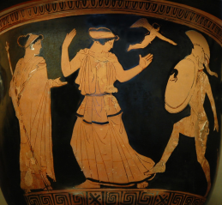 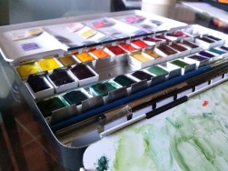
- E’ fatto divieto assoluto agli alunni di utilizzare il laboratorio in assenza dell’insegnante.
- Utilizzare con cura e senso di responsabilità le attrezzature necessarie alla realizzazione dei lavori proposti dall’insegnante.
- Utilizzare il laboratorio e il materiale in esso contenuto esclusivamente per fini didattici.
- Al termine della lezione riordinare sempre il materiale ripulire gli attrezzi e lasciare in ordine
- E’ vietato utilizzare sostanze di cui non si conoscono con esattezza le modalità d’impiego.
- Fare uso di protezioni della persona (guanti, mascherina, occhiali..etc) se richiesto dalla natura del lavoro da effettuare e e secondo le norme vigenti.
- Non toccare alcuna sostanza o materiale con le mani. Utilizzare guanti, spatole e cucchiaini.
- Avvertire immediatamente l’insegnante in caso di versamento delle sostanze.
- Mantenere sempre pulito ed ordinato il piano di lavoro.
- Vietato accendere il forno in presenza di alunni in laboratorio.
- Usare le pinze per prelevare i corpi caldi.
- Lasciare raffreddare bene i corpi caldi.
- Raccogliere i residui liquidi e solidi negli appositi contenitori.
- Riferire subito all’insegnante anche i piccoli incidenti, al fine dell’assunzione degli opportuni provvedimenti.
- L’utilizzo del laboratorio può essere pericoloso per l’incolumità propria e altrui: occorre quindi una solida preparazione, una attenzione continua, ordine e pulizia.

SI PREGA I DOCENTI DI PRENOTARSI SUL CALENDARIO AFFISSO.
GRAZIE PER LA COLLABORAZIONE

La referente Il Dirigente scolastico
prof.ssa C.Finelli prof.G. Fusacchia

